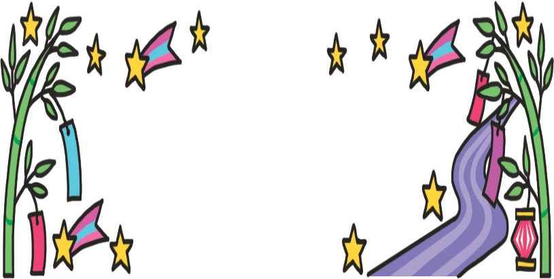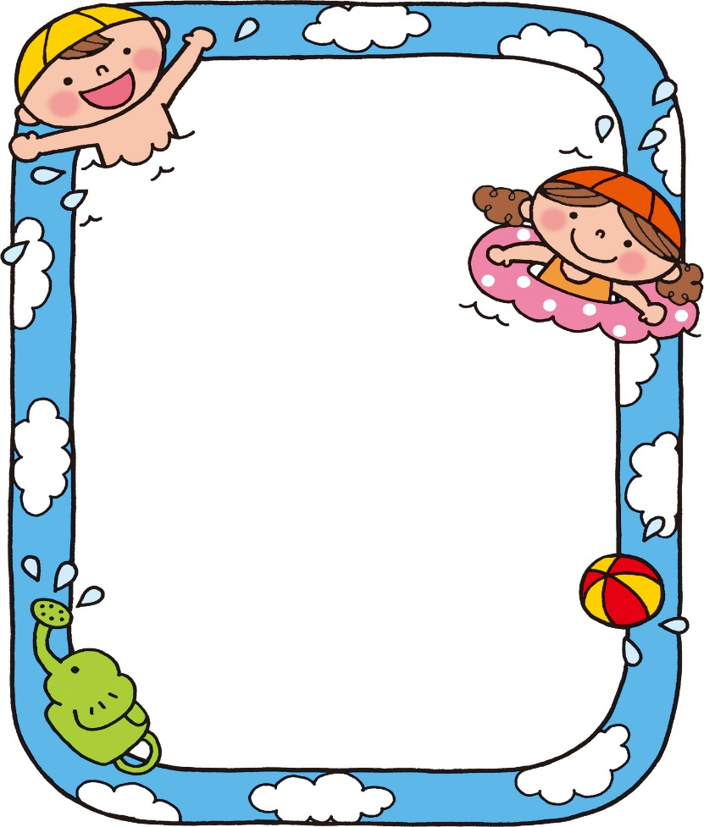

第413号　　令和4年7月１日　　光明第一保育園



**ほけんだより**

**水あそびが**

**はじまりました**

**保健目標**

**くつを正しく**

**履きましょう**

　6月より子どもたちが

大好きな水あそびがはじま

りました。楽しく安全に遊べ

るよう、ご家庭で以下のこと

をお願いいたします。

1. **つめを短く切る**
2. **朝ごはんをしっかり食べる**
3. **たっぷり眠る**

※風邪症状がある・薬を飲んでいる・

覆えない箇所にとびひや水いぼ等

があり、症状によっては、水あそび

を控えて頂く場合があります。必ず担任までお伝えください。

　いよいよ夏本番間近となりました。外あそびのときは、必ず帽子をかぶりましょう。また、子どもは体温調節の機能が未熟なため、大人よりも早く体温が上昇します。こまめな水分補給と休憩も忘れないようにしましょう。外あそびの準備ができたら、足の大きさに合ったくつを履いて出かけましょう。



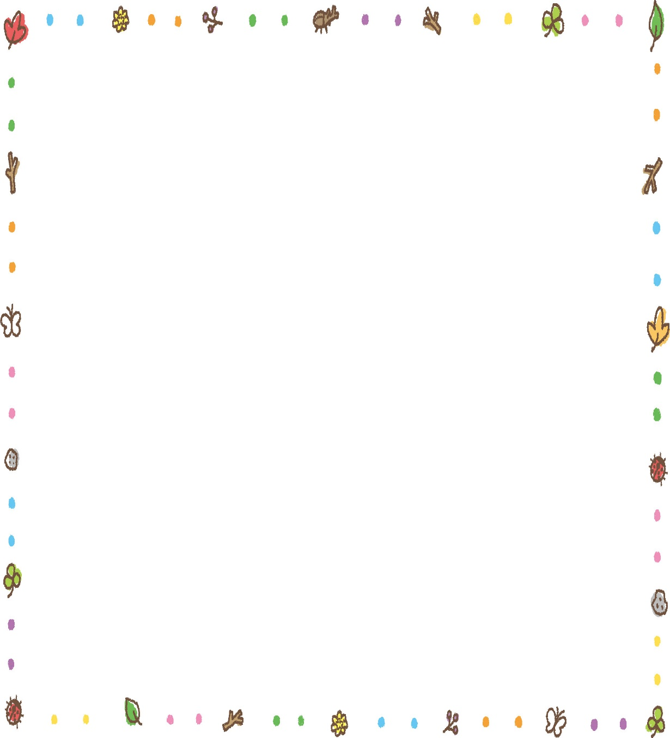

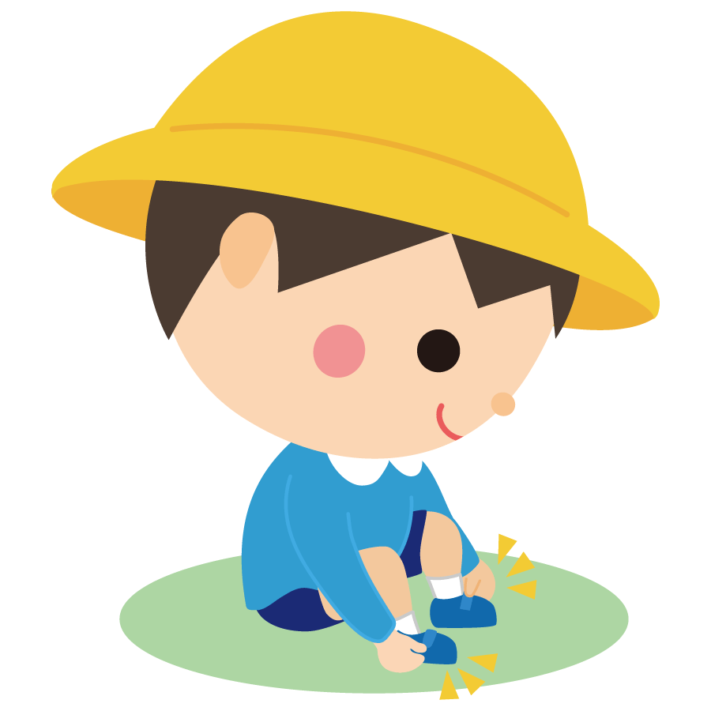

**登園は、くつでお願い**

**します！**

**たくさんあるけばいいこといっぱい**

**歩くことの効果**

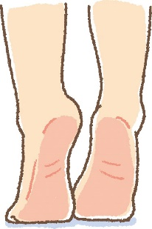

夏は、サンダルで登園してもいいかなと

思われるかもしれませんが、くつで登園していただきたい理由が2つあります。

＜理由①＞

サンダルや長靴を長時間履かせると、**足の指の使い方や土踏まずの形成に大きく影響する**といわれています。つまり、保育園生活で日常的に使用するくつが、その後の足の成長や運動能力に影響する可能性があるということです。

＜理由②＞

保育中、いつ災害が起こるか分かりません。避難訓練時、お預かりしている避難靴を履かせようとしたらサイズが小さくて履けないなんてことも…。

**避難の際、足を安全に保護するためには、「運動靴」が最適**です。

　コロナ禍で外出の機会が減り、子どもの歩く時間が減っています。そのため、運動能力に影響を与える「土踏まず」がつくられないまま成長する子どもの数も増えています。

歩くことの効果やメリットを知り、子どもと一緒に「歩く」ことをぜひ意識してみて下さい。

￥

**・骨や筋肉を強くする**

**・脳の血流をよくする**

**・ストレス解消**

**・安眠**

**・肥満防止**

土踏まずが、しっかり

ある足は、健康な足！

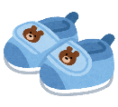

**くつの選び方**※年齢はめやすです

買い替えタイミングは…？

　このような様子があったら、買い替えのサインかもしれません。

くつは、①適度に柔らかく通気性が良い　②つまづきにくいようにつま先がカーブしている　③靴底に弾力がある　④かかとの支えがしっかりしている　ものを選びましょう。そのほかのポイントは、下の図を参考にしてください。

**・足が赤くなる。くつずれができる**

**・歩くとくつが脱げる、脱げやすい**

**・長く歩くのをいやがる**

**・転びやすくなる**

**・前回サイズアップしてから、半年以上たっている**

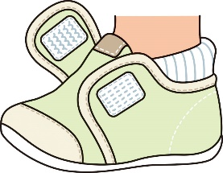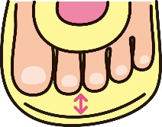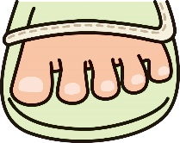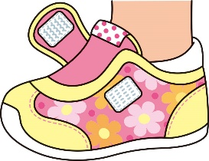

避難靴のサイズが

小さくないか見てね！

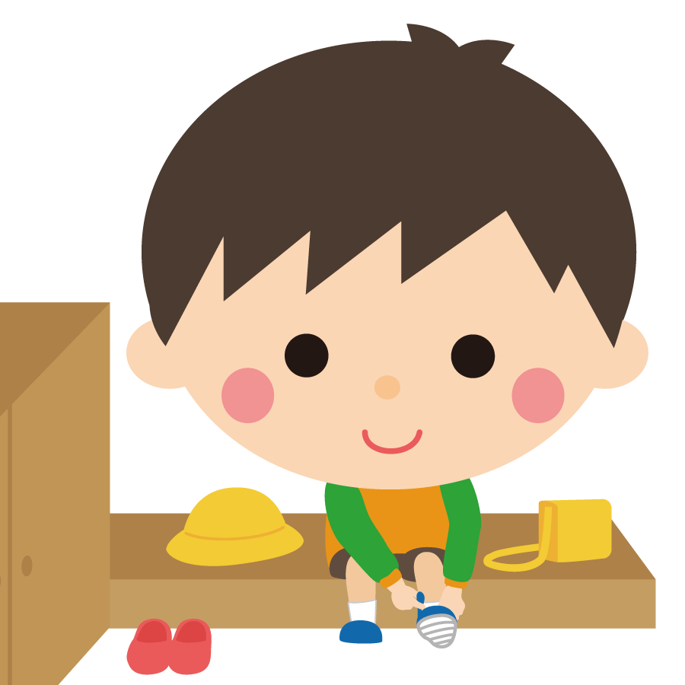

※ 歩きはじめると足の形が変化します。

ファーストシューズは3か月程度で

セカンドシューズへ移行しましょう。

調節ベルトなどで足首をしっかり固定できる

中敷きを抜いて、足に

あわせてみましょう

面ファスナーなどで、甲の部分が大きく開く

かかとから

2/3のところでソフトに曲がる

つま先に5mmほどのゆとりがある

つま先が広く、指先が広がる

**とことこ歩きのころ　2～5歳ごろ**

**よちよち歩きのころ　　　0～1歳ごろ**